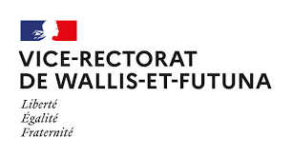

***Livret d’accueil***

***Rentrée 2025***

**Mot d’accueil de la Vice-rectrice**

Ce livret d’accueil a été conçu pour faciliter votre arrivée et votre intégration au sein du Vice-rectorat des îles Wallis et Futuna. Il a pour ambition de vous fournir des éléments clés et de repères vous aidant à la compréhension de notre territoire.

Vous rejoignez une académie qui accueille des personnels motivés et engagés auprès des élèves et de leurs familles. Notre académie a besoin, comme ailleurs, de personnels qui s’accomplissent au quotidien dans l’accompagnement et la réussite de leurs élèves.

Le projet académique 2024/2027 se décline en lien avec les orientations nationales et prend en compte les spécificités locales ; c’est le fruit d’un travail collectif et collaboratif conduit en fin d’année scolaire 2023. Notre politique éducative se concentre sur la maîtrise des savoirs fondamentaux, l’inclusion scolaire, le développement de l’ambition et la construction des parcours. Elle se mobilise aussi autour de la voie professionnelle, voie de la réussite et d’excellence où chaque jeune doit se découvrir.

Vous rejoignez un territoire spécifique, régi par la loi N°31-814 du 29 juillet 1961 qui lui confère le statut de territoire d’Outre-Mer. Dans son article 3, la loi stipule que

« La République garantit aux populations du territoire des îles Wallis et Futuna le libre exercice de leur religion, ainsi que le respect de leurs croyances et de leurs coutumes en tant qu’elles ne sont pas contraires aux principes généraux du doit et aux dispositions de la présente loi ».

Vous allez exercer sur un territoire où la coutume, la religion et l’État se côtoient au quotidien et se respectent.

Vos missions d’enseignants ne sont pas différentes de celles de la métropole, la neutralité de même que le carré régalien s’impose à nous. La bienveillance, l’écoute mais aussi l’exigence doivent contribuer à la réussite de tous les élèves et nous conduire à améliorer encore les résultats.

Je vous souhaite donc la bienvenue, un épanouissement professionnel et personnel dans notre académie.

**Régine VIGIER**

**TABLE DES MATIÈRES**

**ORGANISATION GÉNÉRALE DU TERRITOIRE** 4

**▪** **L’État** 4

**▪** **La chefferie** 6

**II. L’ACADÉMIE DE WALLIS ET FUTUNA** 7

**▪** **Le Vice-rectorat** 7

• ***Organigramme du Vice-rectorat*** 7

• ***Les établissements scolaires*** 8

• ***Carte des formations du Lycée d’État – Rentrée 2025*** 11

• ***Les chiffres clés de l’académie*** 12

**III. GESTION ET SUIVI DE CARRIÈRE** 13

▪ **Le service des ressources humaines** 13

▪ **Bureau des rémunérations** 13

**IV. INFORMATIONS PRATIQUES** 14

▪ **Hébergement et installation** 14

▪ **Le service des postes et télécommunications** 14

▪ **La banque de Wallis et Futuna** 15

▪ **L’offre de soins** 15

▪ **Quelques particularités de Wallis et Futuna** 18

▪ **Contacts utiles** 19

# **ORGANISATION GÉNÉRALE DU TERRITOIRE**

## **L’État**

Exerce les missions de défense, d’ordre et de sécurité publics, de relations et communications extérieures, de tenue de l’état civil, d’enseignement, d’hygiène et de santé publique.

L’Etat est représenté par l’Administrateur supérieur des îles Wallis et Futuna qui a rang de Préfet depuis 1978. Il est le chef du Territoire, exécutif de la collectivité.

On parle couramment de double casquette dans la mesure où l’administrateur supérieur est aussi le chef du Territoire.

Il prend, après avis du conseil territorial, tous les actes réglementaires propres à assurer l’exécution des délibérations de l’assemblée territoriale.

L’Assemblée territoriale est l’assemblée délibérante de la collectivité, elle se compose de 20 membres et délibère dans les matières relevant de la compétence de la collectivité. Elle a été instituée par l’article 11 de la loi statutaire du 29 juillet 1961. Elle siège à Mata’Utu, Wallis.

**Sa composition :**

Ces membres portent le titre de Conseillers Territoriaux et sont issus des 3 circonscriptions électorales comme suit :

|  |  |
| --- | --- |
| **Une circonscription pour l’île de Wallis** | **Deux circonscriptions pour l’île de Futuna** |
| * 6 pour le district MUA * 4 pour le district de HAHAKE * 3 pour le district HIHIFO | * 4 pour le royaume d’ALO * 3 pour le royaume de SIGAVE |

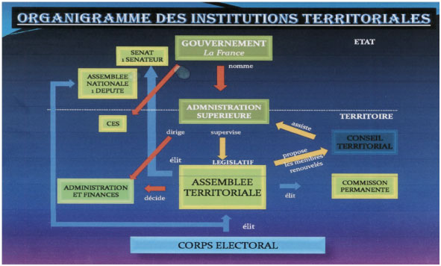L’assemblée se renouvelle intégralement tous les 5 ans.

***(Source image : Service des affaires culturelles)***

Le Conseil Territorial assiste le chef du territoire pour l’administration de la collectivité, il comprend parmi ses membres les trois chefs traditionnels des îles Wallis et Futuna, à savoir les rois d’Uvéa, de Sigave et d’ALO, le LAVELUA, le TUIAGAIFO et le TAMOLEVAI.

Les circonscriptions territoriales d’Uvéa, d’ALO et de Sigave comprennent un chef de circonscription, un conseil de circonscription et des villages pouvant être groupés en districts. L’organisation et les attributions des circonscriptions sont précisées dans l’arrêté n°19 du 20 mai 1964 portant organisation des circonscriptions administratives.

L’assemblée territoriale est composée de différentes commissions pilotées par un élu. Parmi elle, une commission dédiée à l’enseignement qui peut être amenée à étudier les projets de l’éducation.

**L’île de Wallis compte 21 villages** répartis dans les trois districts de la circonscription qui correspond au royaume d’Uvea.

* 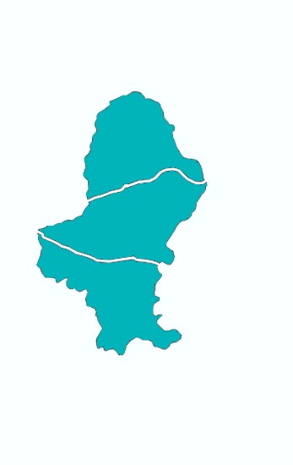**Circonscription d’UVÉA :**
* Les villages de TUFU’ONE, VAILALA, VAITUPU, ALELE et MALAE forment le district de **HIHIFO**.
* Les villages de LIKU, AKA’AKA, MATA’UTU, AHOA, FALALEU et HA’AFUASIA forment le district de **HAHAKE**.
* Les villages de LAVEGAHAU, TEPA, HA’ATOFO, GAHI, UTUFUA, MALAEFO’OU, TE’ESI, KOLOPOPO, HALALO et VAIMALAU forment le district de **MUA**.

**L’île de Futuna compte 15 villages** pour les deux royaumes d’ALO et SIGAVE.

* 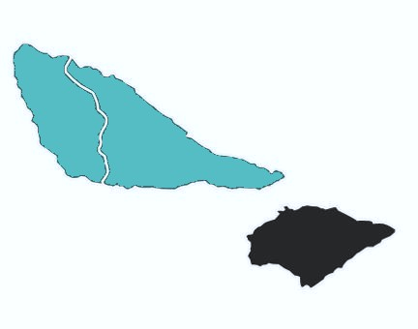**Circonscription de SIGAVE :**
* Les villages : LEAVA, TOLOKE, NUKU, FIUA, VAISEI et TAVAI.
* **Circonscription d’ALO :**
* Les villages : ONO, TAOA, KOLIA, VELE, POI, MALAE, TAMANA, TUATAFA et ALO.

## **La chefferie**

Contrairement à la France métropolitaine, aux départements d’outre-mer et aux autres collectivités d’outre-mer, le territoire n’est pas divisé administrativement en communes, mais en circonscriptions, le chef de la circonscription ayant des pouvoirs équivalents à ceux d’un maire.

**A Wallis**

Le roi d’UVÉA, appelé « LAVELUA », est le chef de la hiérarchie coutumière.

Il est assisté d’un premier ministre (appelé « KALAE KIVALU ») et de cinq ministres (FOTUATAMAI de HAHAKE, ULUIMONUA et KULITEA de HIHIFO, MAHE et MUKO’IFENUA de MU’A, PULU’IUVEA de HAHAKE est responsable de l’ordre public. Il nomme, sur proposition, trois chefs de district (« FAIPULE ») qui ont autorité sur les 21 chefs de village reconnus par la population.

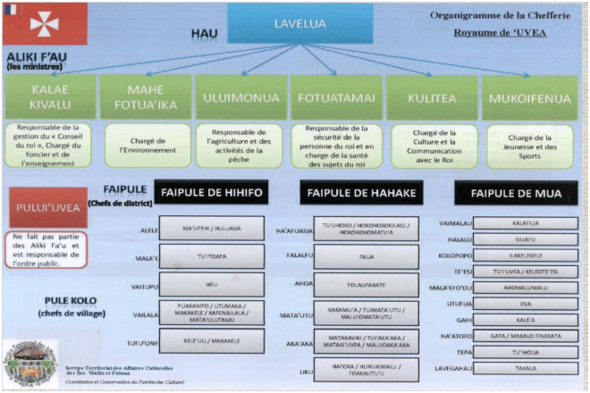

***(Source image : Service des affaires culturelles)***

**A Futuna**

Le roi de ALO appelé « TUIAGAIFO » et le roi de SIGAVE appelé « TAMOLEVAI » sont les chefs de la hiérarchie coutumière. A l’heure actuelle, le royaume de ALO est en attente d’intronisation de son nouveau souverain depuis août 2022.

Les rois sont assistés de leurs ministres TIAFO’I, SA’ATULA, TUISA’AVAKA, TUIASOA et VAKALASI pour ALO et KAIFAKAULU, SA’ATULA, MANAFA, SAFEITOGA, TUITOLOKE pour SIGAVE.

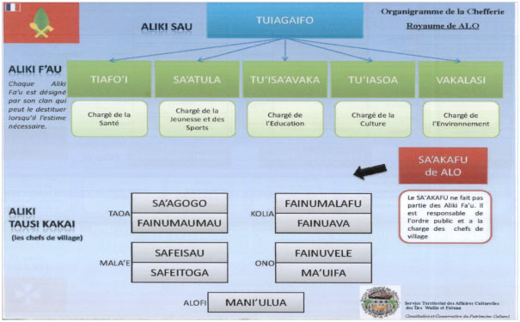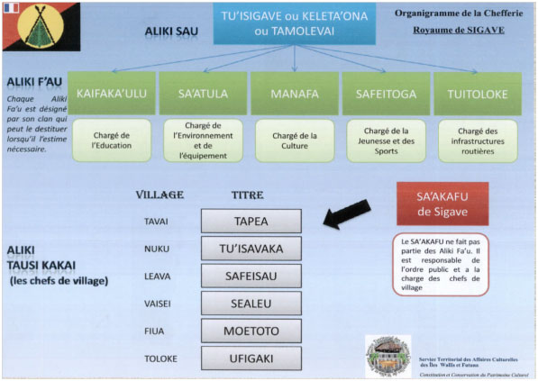

***(Source image : Service des affaires culturelles)***

# **II. L’ACADÉMIE DE WALLIS ET FUTUNA**

## **Le Vice-rectorat**

### ***Organigramme du Vice-rectorat***

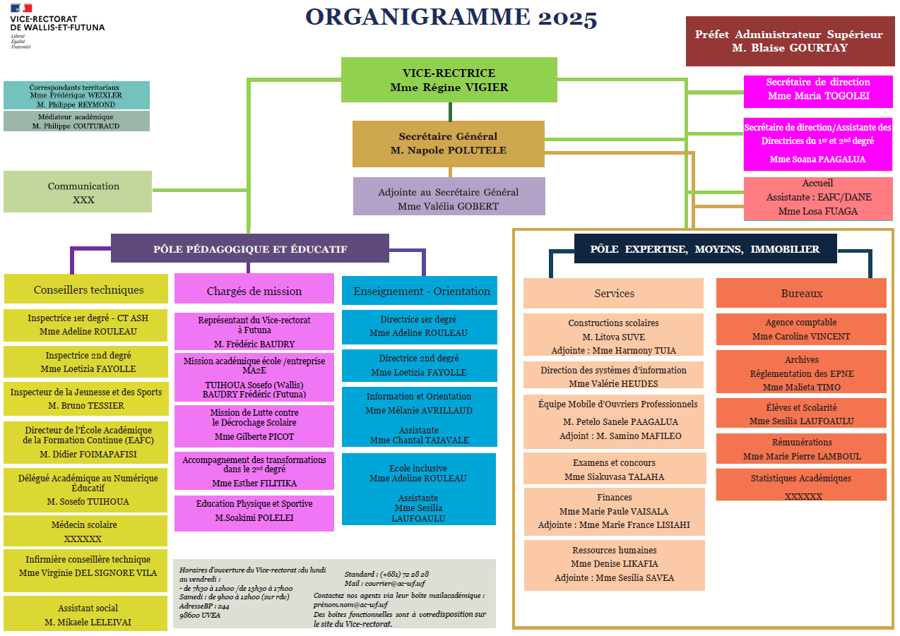

* ***Se rendre au Vice-rectorat des îles Wallis et Futuna***

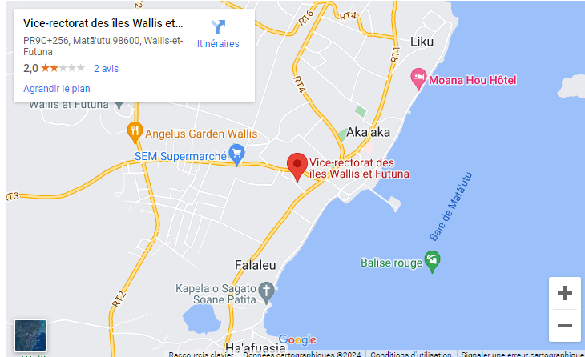**Coordonnées**

**Vice-rectorat des îles Wallis et Futuna**

**BP 244**

**98600 MATA’UTU**

**Téléphone : 00 681 72 28 28**

Mél : [courrier@ac-wf.wf](mailto:courrier@ac-wf.wf)

### ***Les établissements scolaires***

* **Dans le second degré**

Le second degré relève exclusivement du Vice-rectorat, excepté le lycée agricole.

Il comprend 6 collèges (4 à Wallis et 2 à Futuna), 1 lycée d’enseignement général, technologique et professionnel et 1 1 lycée agricole dépendant du ministère de l’agriculture sur Wallis.

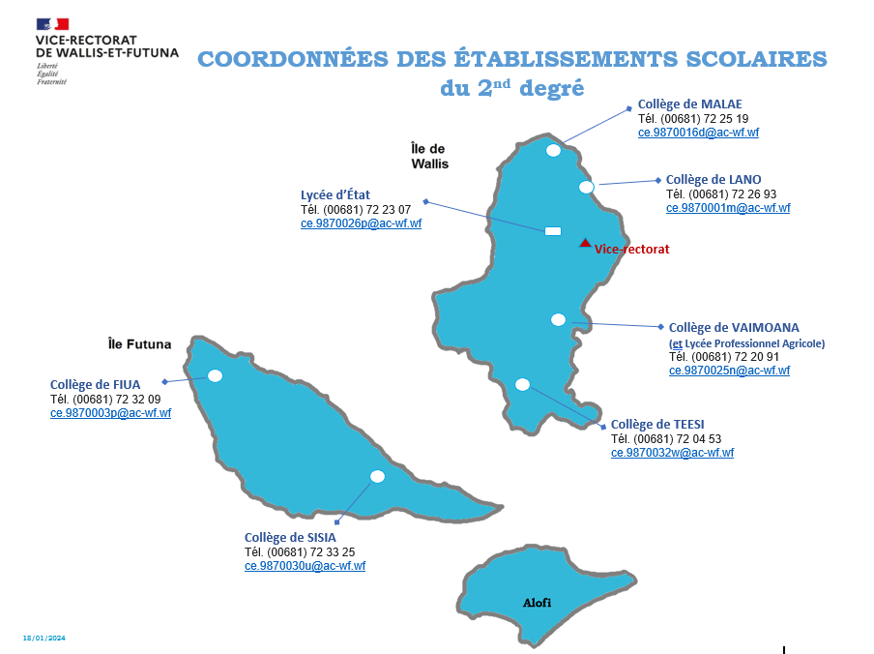

Pour une **inscription dans un établissement du second degré**, vous devez fournir les pièces suivantes :

* Bulletin scolaire
* Décision d’orientation de l’établissement d’origine ou avis du chef d’établissement sur le niveau d’inscription préconisé
* Justificatif de domicile
* Exeat (certification de radiation) délivré par l’établissement d’origine
* Courrier des parents précisant la classe demandée

**L’inscription dans une section d’enseignement professionnel est étudiée par la C.T.O.E.A.S.D** (Commission Territoriale d’Orientation vers les Enseignements Adaptés du Second Degré).

Pour un **changement d’établissement sur le territoire**, une fiche de « demande de dérogation » est à remplir et à renvoyer au service des élèves et de la scolarité.

Un élève sur le territoire ayant effectué sa scolarité de Septembre à Mai de l’année en cours dans le même niveau de classe pourra éventuellement être admis en classe supérieure sous réserve qu’il y ait mention avis favorable de l’école ou l’établissement d’origine et de la commission du Vice-rectorat des îles Wallis et Futuna.

L’affectation de l’élève est prononcée par Madame la Vice-rectrice des îles Wallis et Futuna après étude des dossiers en commission.

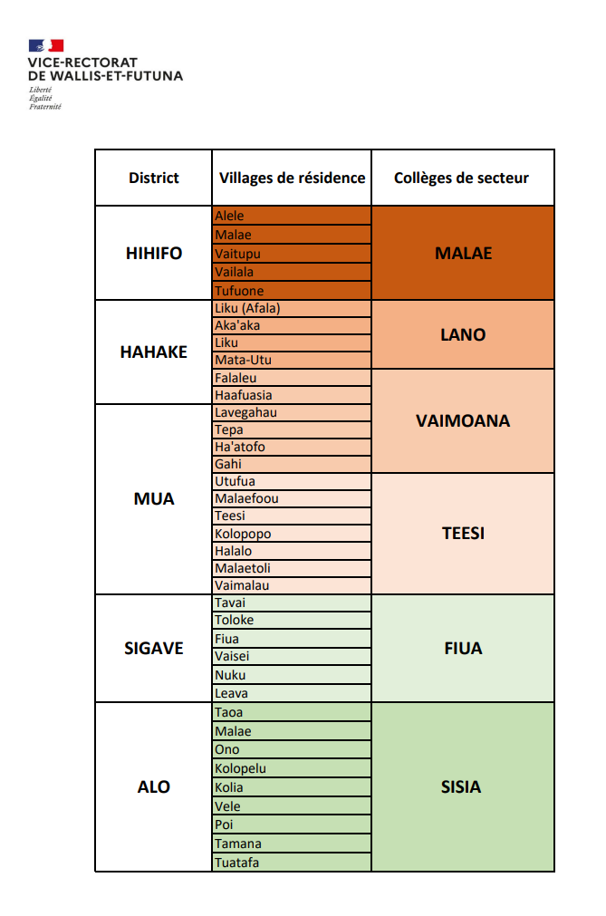

* **Dans le premier degré**

A Wallis et Futuna, la gestion de l’enseignement du premier degré, entièrement concédée par convention à la Mission Catholique est assurée, pour l’heure, par la Direction de l’Enseignement Catholique (DEC), qui est une structure privée.

De grandes modifications sont en cours conduisant tout le premier degré à passer dans le secteur public.

*Contact DEC WALLIS Téléphone : 00 681 72 27 66 – DEC FUTUNA Téléphone : 00 681 72 34 41*

Les enseignants et le personnel de service des écoles maternelles et élémentaires recrutés par la DEC ont un statut d’agent de droit privé. Le Vice-rectorat rémunère intégralement ces personnels du premier degré et verse un forfait annuel prenant en charge les coûts de scolarisation.

|  |  |  |  |
| --- | --- | --- | --- |
| **WALLIS** | | | |
| **Écoles** | **Village** | **Téléphone** | **Mél** |
| **NOTRE-DAME-DE-FATIMA** | VAITUPU | 72 25 92 | direction.notre.dame.de.fatima@gmail.com |
| **SAINTE-THERESE** | LIKU | 72 25 49 | pfuluhea@gmail.com |
| **IMMACULÉE CONCEPTION** | MATA-UTU | 72 25 64 | ecole_matautu@mail.wf |
| **SAINTE PHILOMENE** | NINIVE | 72 21 40 | hensenemeni2211@gmail.com |
| **TEPA** | TEPA | 72 27 06 | lebon-christine@hotmail.com |
| **LOGOLELEI** | MALAEFOOU | 72 24 63 | [ecole.malaefoou@gmail.com](mailto:ecole.malaefoou@gmail.com) |
| **MALAETOLI** | MALAETOLI | 72 21 62 | ecole.malaetoli@gmail.com |
| **FUTUNA** | | | |
| **Écoles** | **Village** | **Téléphone** | **Mél** |
| **SAUSAU-FIUA** | SAUSAU | 72 32 24 | fotutatasavialo5@gmail.com |
| **KOLOPELU Maternelle** | KOLOPELU | 72 36 22 | niva.leleivai@gmail.com |
| **KOLOPELU Élémentaire** | 72 32 31 | patolomeo@kolopelu2023@gmail.com |

Pour les **inscriptions dans un établissement du premier degré**, vous devrez fournir les pièces suivantes :

* Certificat de radiation
* Livret de famille ou extrait de naissance
* Carnet de santé si classe de petite section
* Livret scolaire

Un élève arrivant sur le territoire ayant effectué sa scolarité de Septembre à Mai de l’année en cours dans le même niveau de classe pourra éventuellement être admis en classe supérieure sous réserve qu’il y ait mention d’un avis favorable de l’école ou de l’établissement d’origine et de la commission du Vice-rectorat des îles Wallis et Futuna.

### ***Carte des formations du Lycée d’État – Rentrée 2025***

### ***Les chiffres clés de l’académie***

**Répartition des élèves – 2641**

* Premier degré : **1335**
* Second degré : **1306**

**Taux de réussite aux examens 2020-2024**

|  |  |  |  |  |  |
| --- | --- | --- | --- | --- | --- |
| **Examens** | **2020** | **2021** | **2022** | **2023** | **2024** |
| **CAP** | **79%** | **80%** | **96%** | **94%** | **94%** |
| **DNB** | **92%** | **89%** | **91%** | **92%** | **85%** |
| **CFG** | **73%** | **100%** | **76%** | **98%** | **94%** |
| **Baccalauréat Général** | **76%** | **98%** | **100%** | **91%** | **88%** |
| **Baccalauréat Technologique** | **85%** | **95%** | **81%** | **86%** | **78%** |
| **Baccalauréat Professionnel** | **74%** | **86%** | **67%** | **64%** | **88%** |

# **III. GESTION ET SUIVI DE CARRIÈRE**

## **Le service des ressources humaines**

De façon globale, les missions du service recouvrent la gestion et le suivi des carrières individuelles de tous les personnels qui relèvent du Vice-rectorat (congés, promotions, accidents de service, mobilité, recrutements, CIMM, élections etc.).

De façon plus précise, le service assure les missions suivantes :

* Instruire, renseigner, suivre toutes études et enquêtes attachées aux personnels dans leur diversité
* Accompagner et installer les nouveaux arrivants (prise en charge administrative, installation personnelle et professionnelle) - accueil à l’aéroport et accompagnement dans leur recherche de logement. Le service dispose d’une liste de logements disponibles à la location
* Gérer les carrières (instruire les dossiers des personnels, coordonner les campagnes d’entretien, élaborer les mémoires de propositions de tous ordres y compris honorifiques etc.
* Coordonner les gestions individuelles et collectives des personnels enseignants du premier et second degré, des personnels non enseignants, fonctionnaires ou de droit local, en lien avec les services de MENJ ou déconcentrés
* Suivre les opérations de mobilité interne et externe
* Informer et conseiller les personnels (carrière, formation, mobilité)
* Gérer les absences et congés (maladie, annuels, CET, accidents professionnels etc.

## **Bureau des rémunérations**

Pour la prise en charge de votre rémunération par le Vice-rectorat de Wallis et Futuna, des documents devront être transmis au bureau des rémunérations, à savoir :

* Le certificat de cessation paiement
* Le RIB
* Copie de votre pièce d’identité

# **IV. INFORMATIONS PRATIQUES**

## **Hébergement et installation**

A Wallis, il existe trois hôtels :

* LOMIPEAU
* MOANA-HOU
* ULUKULA + un gîte ULUKULA

A Futuna il y’a deux hôtels :

* FIAFIA
* SOMALAMA

Chaque année, le service des ressources humaines recense tous les logements disponibles en location et organise la visite dès le lendemain de votre arrivée, pour Wallis. Les enseignants de Futuna devront se rapprocher des chefs d’établissement. Le prix moyen d’une location est d’environ 800 euros. Dès la possession du logement, il faut se rendre à la société EEWF (Électricité et Eau de Wallis et Futuna) pour la fourniture d’eau et d’électricité. Le coût de l’électricité dépendra de l’usage. Une facture de 150 à 200 euros par mois peut être une bonne estimation. Pour l’eau, la facture sera moins importante d’environ 30 euros par trimestre.

**Remarque** : pour l’île de Futuna, l’eau n’est pas traitée il n’y a donc pas de facture. L’eau qui alimente l’île provient directement des rivières. Quand arrive la saison des pluies, les coupures d’eau sont fréquentes.

L’inscription sur les listes électorales nécessite 6 mois de résidence (ou un contrat de travail au minimum de cette durée). L’agent doit au préalable s’être fait radier des listes de son lieu de rattachement initial). L’inscription peut alors se faire auprès du bureau de la réglementation et des élections de la circonscription.

## **Le service des postes et télécommunications**

Le service des postes et télécommunications assure plusieurs missions telles que :

* Les télécommunications (téléphone, internet, liaisons spécialisées, etc.
* L’affranchissement et traitement du courrier
* Le traitement des mandats postaux, etc.,
* Philatélie (création et commercialisation de timbres, coupon réponses, télécartes, etc.

SPT est le seul fournisseur internet du territoire et propose plusieurs abonnements internet. Le téléphone fixe est accessible sur toute l’île ainsi que le téléphone mobile. Il faut donc se rapprocher du Service des Postes et Télécommunication qui se chargera de l’ouverture des lignes.

***Voie aérienne* :** L’acheminement d’une lettre se fait généralement sous 15 jours, et il faut trois semaines au minimum pour recevoir un colis par avion. Les expéditions de courrier au départ de Wallis et Futuna dépendent du chargement réalisé par le transporteur aérien.

***Voie maritime* :** Suivant la rotation mensuelle du bateau. L’ensemble des expéditions transite par la Nouvelle Calédonie avant de rejoindre le centre de tri postal et maritime de Marseille.

## **La banque de Wallis et Futuna**

Il est possible d’ouvrir un compte bancaire à la Banque de Wallis et Futuna ; filiale de BNP Paribas. Elle est la seule banque sur le territoire. Celle-ci possède une agence à Wallis et un bureau périodique à Futuna.

Cependant votre salaire peut être versé sur votre compte bancaire en métropole et vous pouvez également régler vos factures soit par carte, soit par chèque en euros, soit par virement bancaire.

**Remarque :** le Trésor Public n’ouvre plus de comptes et la Poste n’a pas de service financier.

La BWF dispose de deux distributeurs automatiques à Wallis et un seul sur Futuna.

La monnaie utilisée sur Wallis et Futuna, le franc pacifique (CFP) est commune à la Nouvelle-Calédonie et à la Polynésie Française. Le cours du CFP est défini par rapport à l’euro selon une parité fixe :

***100 francs CFP = 0,83 euro ou 1 euro = 119,33 francs CFP***

## **L’offre de soins**

Les soins sont gratuits.

L’Agence de Santé est représentée sur les 2 îles de la façon suivante :

**À Wallis :** l’hôpital de SIA, et trois centres de soins de proximité, situés dans les trois districts de l’île : HIHIFO, HAHAKE et MUA.

**À Futuna** : hôpital de KALEVELEVE

L’Agence de Santé assure toutes les missions liées à l’offre de soins. Elle prend en charge les urgences, assure l’hospitalisation en médecine et en chirurgie, accueille les futures mères dans sa maternité à Wallis.

Elle assure aussi les soins ambulatoires en dentisterie et en rééducation fonctionnelle.

Elle est également en charge de la médecine générale et de la pharmacie, le secteur libéral étant absent du territoire.

**Hospitalisation**

**À Wallis** : L’hôpital est doté d’un service d’urgence et d’un plateau technique qui se compose de :

* Un service de radiologie doté d’une salle de radiologie conventionnelle, une salle d’échographie, un panoramique dentaire et un appareil de mammographie de dernière génération
* Un scanner
* Un bloc opératoire avec deux salles
* Un laboratoire d’analyses
* Une pharmacie centrale

L’agence procède au transfert des patients vers la Nouvelle Calédonie, l’Australie ou la métropole en fonction de l’urgence et de la nature des soins.

**À Futuna** : L’établissement annexe de KALEVELEVE permet l’hospitalisation de patients ne présentant pas de signe de particulière gravité. Il est doté d’un service d’urgence et d’un plateau technique réduit.

Une sage-femme assure la prise en charge des mères avant et après leur accouchement qui s’effectue à Wallis.

Pour les pathologies nécessitant des examens complémentaires ou des soins importants, les malades sont dirigés tout d’abord vers Wallis puis vers d’autres établissements hors du territoire si nécessaire.

**Les consultations de spécialités**

L’agence de santé accueille aussi régulièrement des missions de spécialités dans les disciplines qui ne sont pas assurées sur le territoire évitant ainsi le recours systématique aux évacuations sanitaires.

Il faut rappeler aussi que l’offre de soin est limitée et rend difficile la prise en charge de pathologies chroniques justifiant de soins spécialisés.

Certains soins ne sont pas disponibles sur le territoire et l’agence ne prend pas en charge ceux liés aux prothèses dentaires ou à l’orthodontie.

**Les missions de spécialistes sur le territoire**

La Commission Médicale d’Etablissement et la Direction de l’Agence définissent les besoins en fonction des pathologies des patients dont les missions de spécialités suivantes :

* Cardiologie
* Psychiatrie & Psychologie
* Rhumatologie
* Pneumologie
* Ophtalmologie et Optométrie
* Néphrologie
* ORL & Orthophonie

**Protection sociale**

En ce qui concerne le risque maladie, il n’y a pas de sécurité sociale, pas de régime d’assurance maladie à Wallis et Futuna, pas d’immatriculation, pas de cotisation et donc pas de droits personnels.

Pour les résidents, l’accès aux consultations et aux soins est gratuit dans les services gérés sur le territoire par l’agence de santé. Si les malades sont dirigés par l’agence de santé en évacuation sanitaire, elle prend alors les soins en charge.

**Attention !** Le principe de gratuité des soins dans les services de l’agence ou en EVASAN ne constitue pas une protection hors territoire notamment dans le cadre de déplacements en métropole ou à l’étranger.

Il est donc fortement recommandé aux personnels prochainement affectés sur le territoire de veiller à conserver une protection sociale, si possible régime de base et complémentaire.

Pour les Wallisiens et Futuniens quittant le territoire pour se rendre en Nouvelle Calédonie, en métropole ou dans un pays étranger, ils doivent veiller à se doter d’une assurance personnelle permettant leur couverture pendant leur absence du territoire. Il faut s’assurer d’avoir vos vaccinations courantes à jour. Les vaccins contre les hépatites A et B sont conseillés.

**Évacuation sanitaire (EVASAN)**

La prise en charge des EVASAN par le Vice-rectorat est accordée au fonctionnaire et à ses ayants droits (enfants, conjoints, parents) après décision de la commission d’EVASAN de l’agence de santé de Wallis et Futuna.

Lorsque c’est le salarié de l’Éducation nationale qui est évasané, le Vice-rectorat prend en charge les frais liés au transport.

**Le Vice-rectorat ne prend pas en charge les frais de l’accompagnateur même quand ce dernier est fonctionnaire. Pour bénéficier d’une étude particulière du dossier, et sur préconisation de la commission des EVASAN, deux exceptions peuvent être envisagées et à raison d’une seule fois dans l’année.**

* **Accompagnement d’un enfant de moins de 21 ans**
* **Accompagnement d’un Evasané en perte totale d’autonomie**

Ces exceptions ne sont traitées que si la commission de santé déclare l’accompagnement nécessaire et le Vice-rectorat se réserve le droit de ne pas suivre la préconisation.

A noter que lorsque le fonctionnaire est évasané ou qu’il est accompagnateur, il se voit appliquer le coefficient du lieu dans lequel il se rend (Coef 1 pour l’Australie, Coef 1,7 pour la Nouvelle Calédonie, 1 pour la Métropole).

## **Quelques particularités de Wallis et Futuna**

Wallis et Futuna est l’archipel français le plus éloigné de l’hexagone.

Le territoire compte **11.620 habitants** dont 8 423 personnes à Uvea (nom de Wallis dans la langue locale) et 3 197 à Futuna *(recensement de 2023)****.***

Ces territoires se caractérisent par leur authenticité culturelle et leur singularité institutionnelle.

La coutume y tient une place centrale.

Wallis est situé à 370 km des Samoa, et Futuna à 280 km au sud-ouest des îles Fidji. L’archipel comporte deux reliefs distincts et s’étend sur 77,9 km2. Le point culminant est le mont Lulu à 151 mètres d’altitude. L’île compte une quinzaine d’îlots éparpillés du nord au sud, surtout vers la côte Est.

Futuna, elle, ne possède qu’un seul îlot, Alofi, qui ne compte qu'un seul habitant permanent.

Futuna est sans lagon, montagneuse avec 2 points culminants :

* Le mont PUKE à 524 mètres d’altitude
* Le mont KOLOFAU sur ALOFI à 417 mètres de hauteur.

Le climat de l’archipel est tropical maritime, chaud, humide, pluvieux et de forte nébulosité, sans saison sèche. Les températures sont généralement comprises entre 22°C et 32°C. L’humidité est comprise entre 82 % et 85 %. La pluviométrie annuelle est supérieure à 3 250 MM.

Les habitants distinguent deux “saisons” : une saison fraîche de mai à septembre, ventilée par les alizés qui sont à leur apogée et une saison chaude de novembre à avril qui correspond à la période cyclonique.

La vie est chère sur le territoire compte tenu des taxes, de l’éloignement et du peu de sociétés d’importation.

Les rayons des magasins se remplissent en fonction des arrivées du bateau qui dessert l’île toutes les trois semaines.

## **Contacts utiles**

**À Wallis À Futuna**

|  |  |  |  |  |
| --- | --- | --- | --- | --- |
| Gendarmerie | 17 |  | Gendarmerie | 17 |
| Pompiers | **18** | **Hôpital de KALEVELEVE** | 72 33 29 |
| Urgences | **15** | **Urgences** | 72 34 15 |
| Hôpital de Sia | 72 07 00 | **Météo France** | 72 33 23 |
| EEWF | 72 08 00 | **Postes et Télécommunications** | 72 33 00 |
| Agence AirCalin | 72 00 00 | **Agence AirCalin** | 72 32 04 |
| Agence Wallis Voyages | 72 21 80 | **Artisanat GIE, ALO** | 72 36 21 |
| Banque BWF | 72 09 71 |  |  |
|  | | | | |
| Hôtel/Restaurant | |  | **Hôtel/Restaurant** | |
| Lomipeau | 72 17 16 | Le Fia Fia, Sigave | 72 32 45 |
| Ulukula | 72 23 85 | Somalama Park Hôtel Sigave |  |
| Restaurants | | **Transitaire** | |
| Beach club | 72 21 02 | Agence maritime BRIAL Sarl | 72 31 82 |
| Malocino | 72 23 23 | **Location de véhicules** | |
| Le Teone | 82 94 77 | Loc auto Futuna | 83 34 17 |
| Le « Nulle part ailleurs » | 82 76 09 |  |  |
| Mahina | 72 25 42 |  |  |
| Angelus Garden Wallis | 72 10 31 |  |  |
| Tepako Le Paradis | 72 06 66 |  |  |
| Restaurant Youyou | 72 21 31 |  |  |
| Location de véhicules | |  |  |
| Corail renting | 82 06 70 |  |  |
| Imdisser Wallis | 72.28.32 |  |  |
| LS Location | 72 17 17 |  |  |
| Samouraï | 72 04 75 |  |  |
| Hôtel | |  |  |
| Moana Hou | 72 12 49 |  |  |
| Sports | |  |  |
| Ecole de voile Vaka La | 72 03 74 |  |  |
| Club de voile Avakaheke | 82 46 14 |  |  |
| Plongée Evasion bleue | 82 13 68 |  |  |
| Tennis | 72 24 00 |  |  |
| Concessionnaires | |  |  |
| Autorama | 72 24 23 |  |  |
| Distri Wallis | 72 23 55 |  |  |
| Technic import | 72 25 25 |  |  |
| Taxi-boat | |  |  |
| Taxi boat Nord (VAILALA) | 82 90 40 |  |  |
| Taxi boat Sud (GAHI) | 82 02 25 |  |  |
| Transitaires | |  |  |
| Cat service Sarl | 72 25 75 |  |  |
| Trans pacific | 72 10 56 |  |  |
| S.W.F.T | 72 05 11 |  |  |
| PDL International Pte LTD | 72 18 00 |  |  |



**Vice-rectorat**

**des îles Wallis et Futuna**